# 强制同步

## Flush—同步缓存

flush ()：同步持久上下文环境，即将持久上下文环境的所有未保存实体的状态信息保存到数据库中。

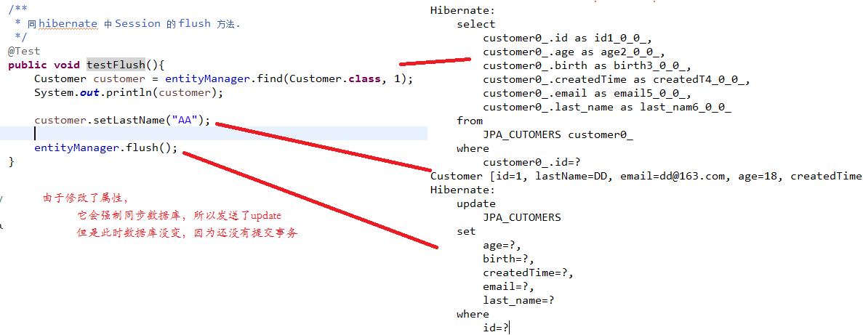

## Refresh—同步数据库

refresh (Object entity)：用数据库实体记录的值更新实体对象的状态，即更新实例的属性值。

由于jpa自带一级缓存，所以查询时就直接走缓存，这个方法就是强制不走缓存而是 访问数据库

